REVISÃO DO DASHBOARD

ABA RESUMO:

- CRIAR um card KPI de recebimento (Recebido/(Produzido- em viagem - mensal);
- Como podemos fazer para trazer os resultados dos anos anteriores 2025?
- Manter essas opções de filtros

- Validar que os números abaixo estão corretos. Caso sim, mantê-los;
- Quando estamos com o filtro por “ano” ele ainda fica aparecendo o LM;

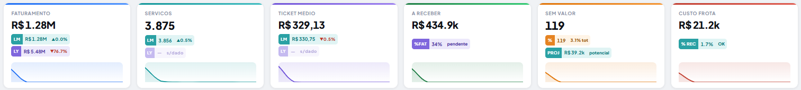

- Com o filtro por ano, está aparecendo um valor altíssimo a receber (430k) o que, é provável que esteja errado.



- Certificar que os valores estão corretos. Neste indicador, precisamos visualizar os pedidos que foram produzidos (Concluídos) e que ainda não fizemos o recebimento;
Também faz parte deste indicador, multiplicar a quantidade de serviços “sem valor” pelo valor do ticket médio do ano;

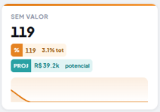

SEM VALOR: Favor manter exatamente como está (Aprovado)

A RECEBER: Pode retirar pois há um indicador (card) acima com o mesmo valor.

CNH: Entendo que seja a quantidade de CNH vencidas, com base na data atual. Caso seja
isso, pode manter

MULTAS: Entendo que seja a quantidade de multas considerando o filtro (Data, mês, ano) e o 5% pendente, refere-se a multas que não foram indicadas ? Em aberto?

SEM PREÇO: Não sei do que se trata esse card;

SEM OP: Me mostre o que é calculado nesse indicador;

SEM MOTORISTA: Entendo Que são os serviços que estão na geral e que, por algum motivo (errôneo) está sem motorista designado. Importante destacar que o sistema começou a ser utilizado em Abril de 2026 e o sistema da Tenaris trouxe alguns pedidos ao longo do ano! Então, precisamos garantir que ele calcule somente após 01/04/206.

SEM CLIENTE: Entendo Que são os serviços que estão na geral e que, por algum motivo (errôneo) está sem motorista designado. Importante destacar que o sistema começou a ser utilizado em Abril de 2026 e o sistema da Tenaris trouxe alguns pedidos ao longo do ano! Então, precisamos garantir que ele calcule somente após 01/04/206.

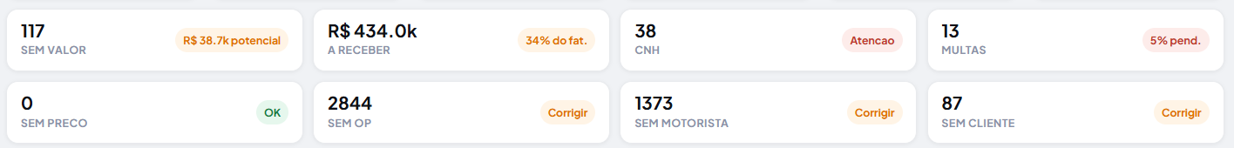

TOTAL PRODUZIDO: Pode manter esse card.
- Quando aplicamos o filtro para todos os anos, ele continua aparecendo o “LM” e está com o número do ano de 2026
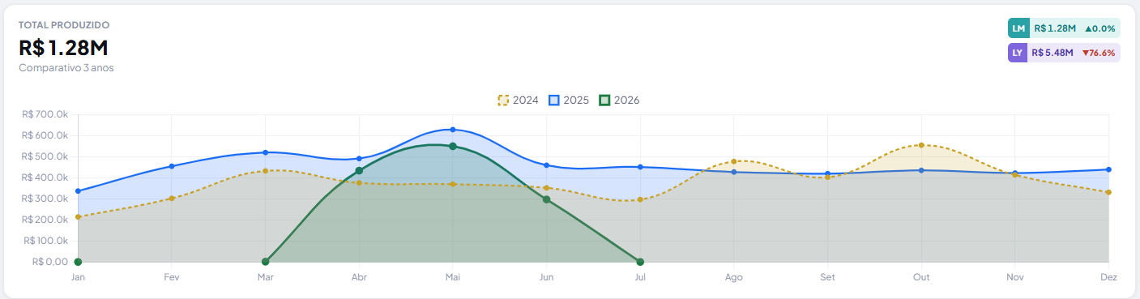

METE (VS) REALIZADO: Pode manter esse card mas gostaria que fosse em outro formato, próximo do exemplo abaixo:
Meta [R$] | Alcançado [R$] | Participação

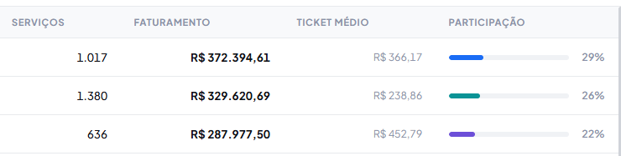

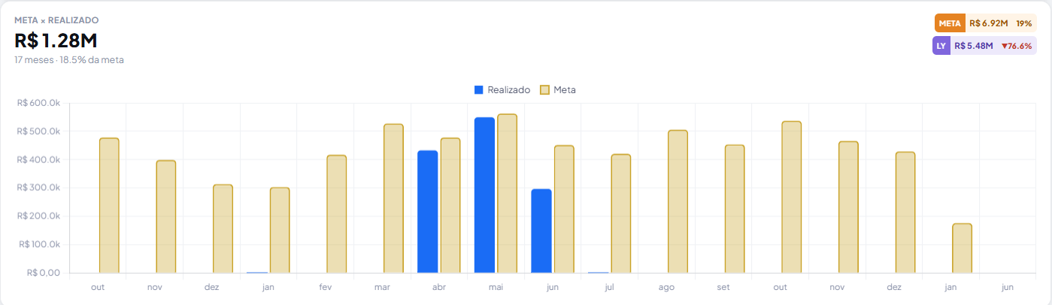

TICKET MÉDIO – MENSAL: Apenas ajustar para que pareça o valor no gráfico;
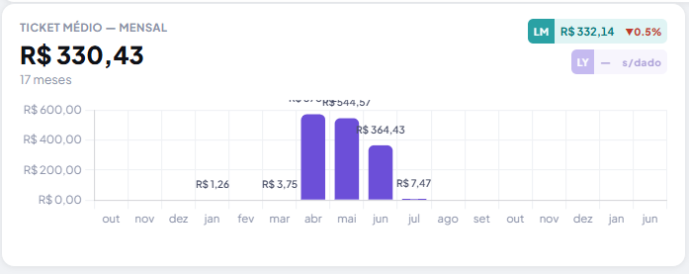

STATUS DOS SERVIÇOS e TOP CLIENTES (R$): o CARD é necessário, eu apenas ajustaria para o formato do exemplo abaixo e pode aparecer apenas os 90%, certo de que 10% serão valores bem menores e estamos na aba de resumo.



A ideia é ficar STATUS | QT DE SERVIÇOS | PARTICIPAÇÃO

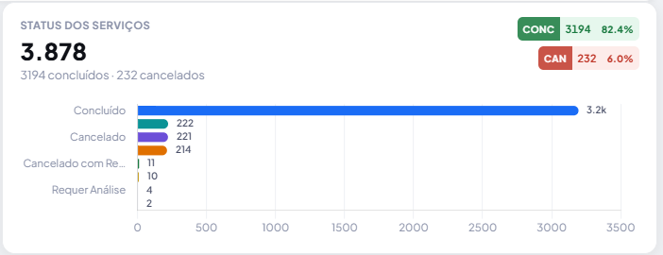

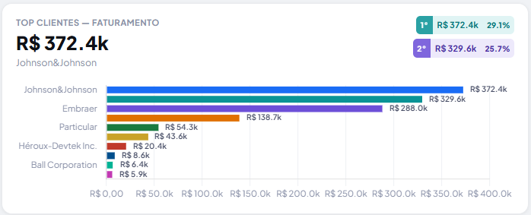

ABA SERVIÇOS:

- Os 7 cards abaixo podem ser otimizados em 1 ou 2 cards.
- Verificar o card “pendentes/prog” pois o número está alto e acredito que esteja errado;

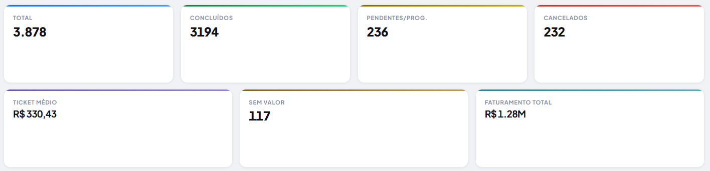

- TOTAL DE SERVIÇOS POR TIPO e POR TIPO DE VEÍCULO: Para os 2 graficos abaixo, gostaria manter o padrão

DESTINO | % SOB QT | % SOB R$ | PARTICAPAÇÃO.



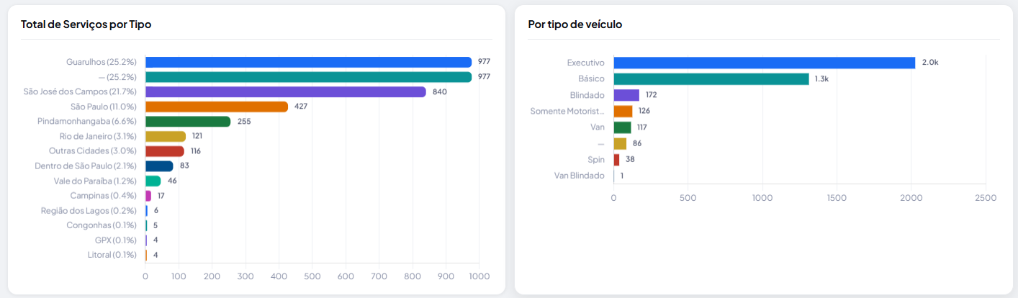

- EXCLUIR o card abaixo ou MUDAR para os passageiros que mais andaram com a Betinhos.

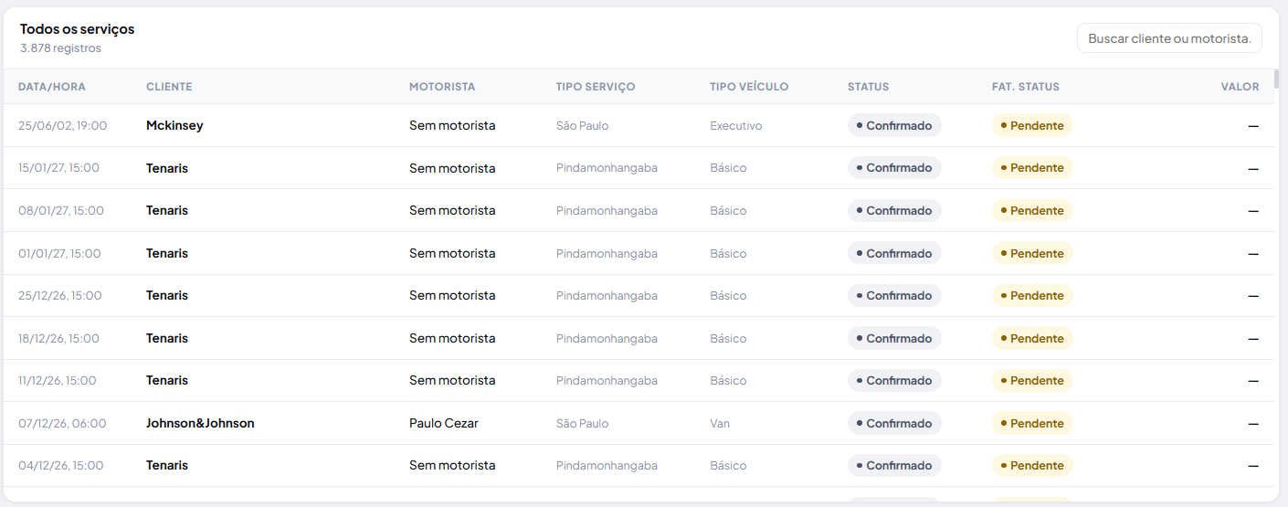

ABA FATURAMENTOS:

- SUBSTITUIR o formato do Card para a opção abaixo
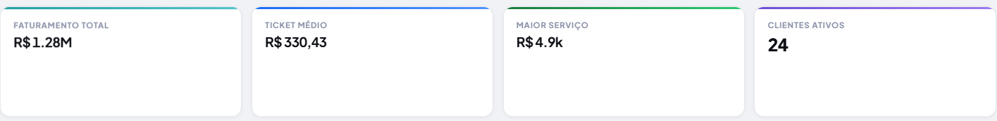
- Como são informações “menores”, gostei desse formato abaixo:
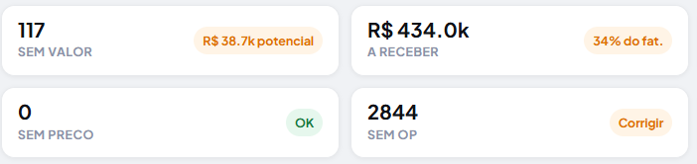
- MANTER os cards abaixo:
- CHECAR se os números estão corretos pois consta muitos pedidos como “pendente”;

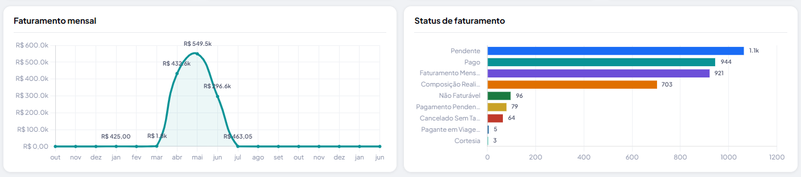

- INCLUIR neste card (tabela) a % que a quantidade de serviço representa (bem simples), vide ideia em amarelo abaixo.
  - Ex: (1) Johnson&Johnson | 1.017 (15%) | R$372.394,61 | R$366,17 | 29%

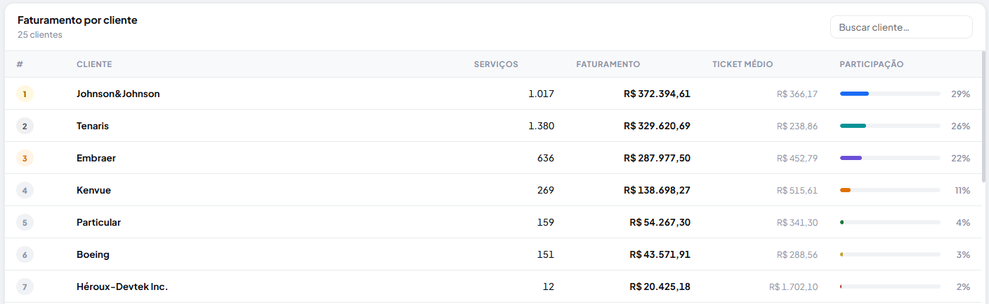

ABA PAGAMENTOS:
- REUNIR com a Juliana para falar sobre os KPI;
- CRIAR um card que aponte qual o valor recebido via cartão de crédito (link ou maquina);
- REVISAR o card “A RECEBER” pois está um valor de R$434.000,00 a receber;
- REVISAR o card “REGISTROS” pois não sei do que se trata;
- EXCLUIR o card “registros de pagamento”
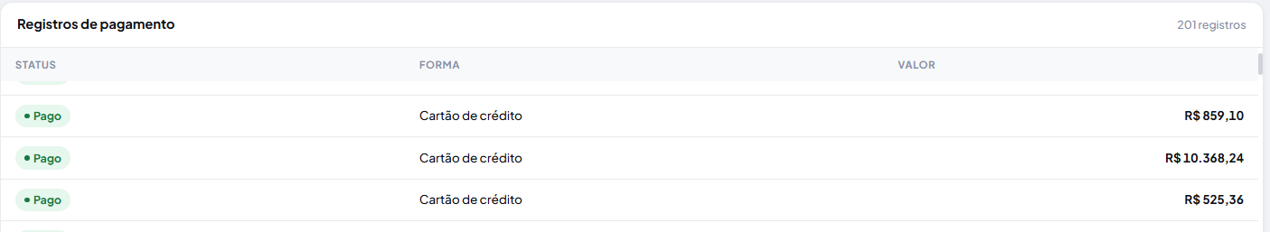
- CRIAR um card que aponte “nome e tempo de pagamento” para sabermos quanto tempo cada cliente leva (os atrasadinhos e os ponta firme);

ABA DE FROTAS:

- EXCLUIR todos os cards atuais da aba de frotas;
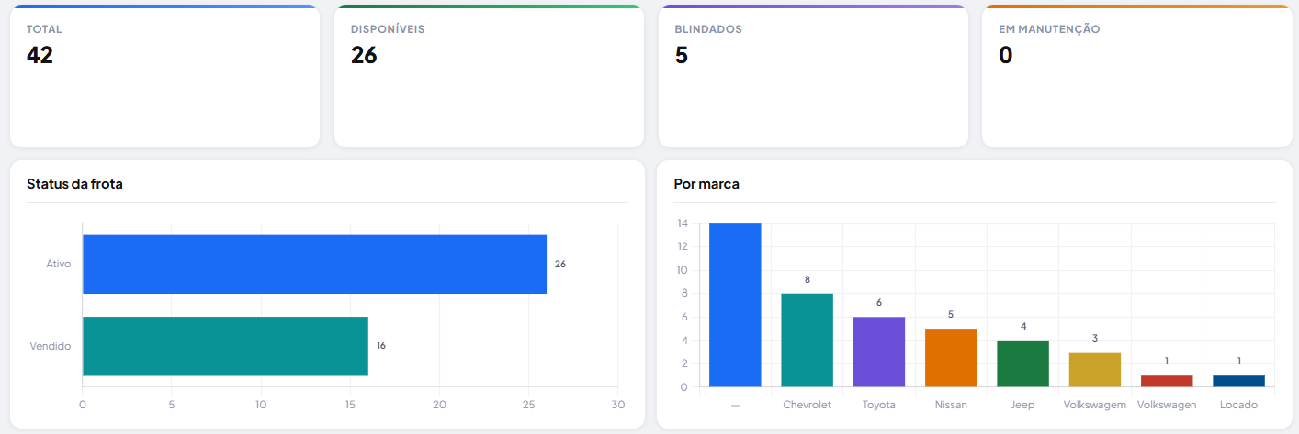
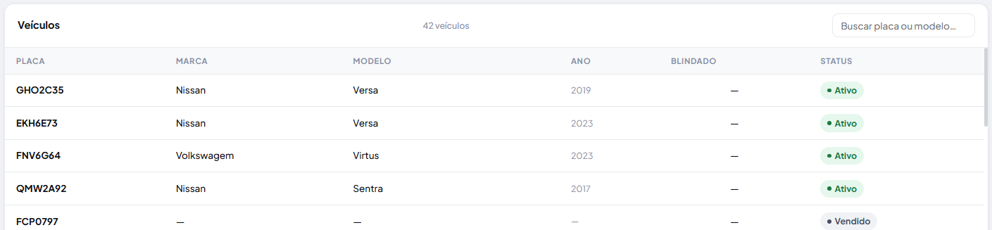

- CRIAR cards sobre manutenção (Preventiva programada, Preventiva por condição, corretiva não critica, corretiva critica, conservação, avaria);

- CRIAR OS KPIS:
Categoria | KPI principal | Meta mensal | Limite anual
Preventiva programada | Manutenções realizadas em até 10 dias da solicitação | ≥ 98% | ≥ 98%
Preventiva por condição | Problemas que evoluíram para pane | 0 | Máximo 2% dos casos
Corretiva não crítica | Quantidade de ocorrências | Máximo 5 | Máximo 24
Corretiva crítica/emergencial | Pane que deixou veículo indisponível | Meta 0 | Máximo 3
Conservação, conforto e imagem | Veículos aprovados na inspeção | ≥ 95% | Média ≥ 95%
Avaria ou sinistro preventável | Ocorrências atribuíveis à condução/operação | Meta 0 | Máximo 2

ABA DE MULTAS
- Manter os “cards” que estão atualmente;
- Incluir um gráfico indicando qual o tipo de multa mais “recebida”

